[Technisch ontwerp](https://sites.google.com/view/rijnijssel-ao/sjablonen/25187/algemeen" \l "h.p_Ty7aduG2GfRB)

Click or tap here to enter text.

|  |  |
| --- | --- |
| Leereenheid: | - |
| Versienummer: | V1 |
| Auteur(s): | Jacky Liu , Huzaifa , Dion |
| Datum: | 31 maart 2021 |

Hiernaast staan vier invulvelden. Drie daarvan worden ‘hergebruikt’ in de header en de footer van het document. Om de inhoud van de invulvelden naar de header en footer door te voeren, moet je een print preview genereren.

De tekst die je nu leest zal niet afgedrukt worden.

# [Versiebeheer](https://sites.google.com/view/rijnijssel-ao/sjablonen/25187/algemeen#h.p_eKG6nG44Kd0X)

|  |  |  |  |
| --- | --- | --- | --- |
| Datum | Versie | Wie | Wijzigingen |
| 15-9-2021 | V0.4 | Jacky Liu , huzaifa , dion | Concept |
|  |  |  |  |
|  |  |  |  |
|  |  |  |  |

[Inhoudsopgave](https://sites.google.com/view/rijnijssel-ao/sjablonen/25187/algemeen#h.p_LqQOy3HgMP51)

[Versiebeheer 2](#_Toc67903488)

[Inleiding 4](#_Toc67903489)

[Over dit document 4](#_Toc67903490)

[Over het project en de opdrachtgever 4](#_Toc67903491)

[Applicatie componenten 5](#_Toc67903492)

[Activity diagrams 6](#_Toc67903493)

[User Interface Design 7](#_Toc67903494)

[Algemeen: 7](#_Toc67903495)

[Scherm: Login 7](#_Toc67903496)

[Data(base) structuur 8](#_Toc67903497)

[Akkoord leidinggevende 9](#_Toc67903498)

# [Inleiding](https://sites.google.com/view/rijnijssel-ao/sjablonen/25187/algemeen#h.p_nScE_Y3RO7c3)

## Over dit document

Het doel van het technisch ontwerp is om inzicht te krijgen in de verschillende technieken die gebruikt gaan worden bij ontwikkelen van de gevraagde software. Daarnaast zal er een duidelijk beeld worden geschetst hoe de verschillende technieken met elkaar verbonden zijn.

Dit document is voor deze opdracht gemaakt zodat eenieder die betrokken gaat worden bij dit project makkelijk zijn weg zal vinden in de al bestaande architectuur en softwarefuncties.

## Over het project en de opdrachtgever

Ons product owner Luuk Burgers heeft de taak voor ons groep om met het project CineFlex aan te werken. Het project CineFlex is een bioscoop website waarin klanten bioscoop tickets en ook alvast stoelen kunnen reserveren.

# [Applicatie componenten](https://sites.google.com/view/rijnijssel-ao/sjablonen/25187/kerntaak-1-k1/werkproces-1-3?authuser=0#h.p_PB99Pyk0nnHH)

k1w3 t6 t8

In dit hoofdstuk wordt de structuur van de onderliggende componenten schematisch weergegeven

# [Activity diagrams](https://sites.google.com/view/rijnijssel-ao/sjablonen/25187/kerntaak-1-k1/werkproces-1-3?authuser=0#h.p_w0-uLe_VGYiz)

k1w3 t6 t8

In dit hoofdstuk zijn per functie de activiteitenschema’s uitgewerkt en toegelicht. Deze geven een inzicht in het verband tussen de verschillende activiteiten of bewerkingen binnen de applicatie.

Functie: Inloggen

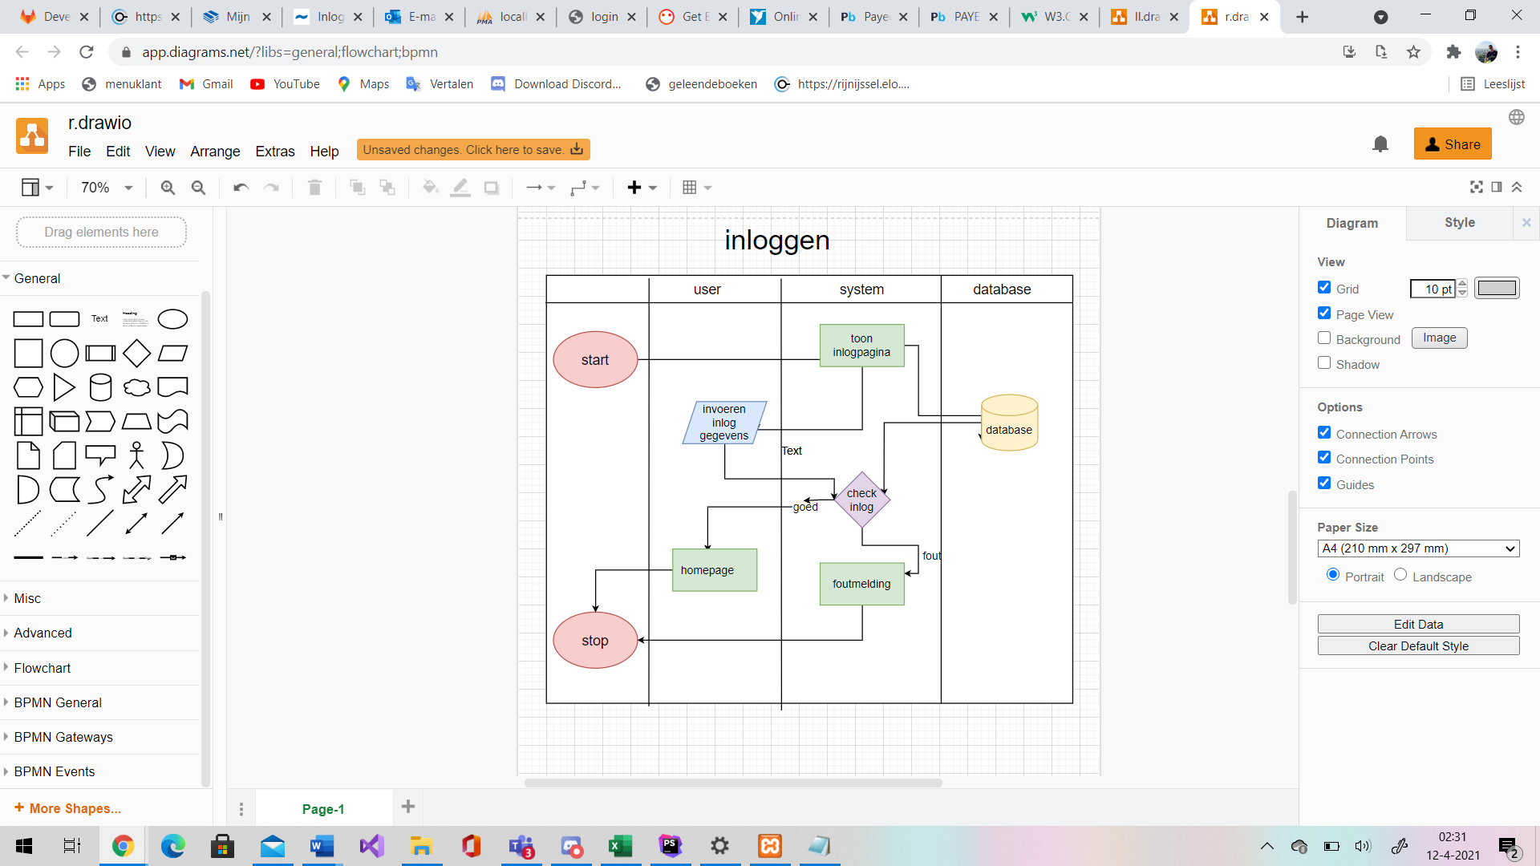

Functie: Registreren

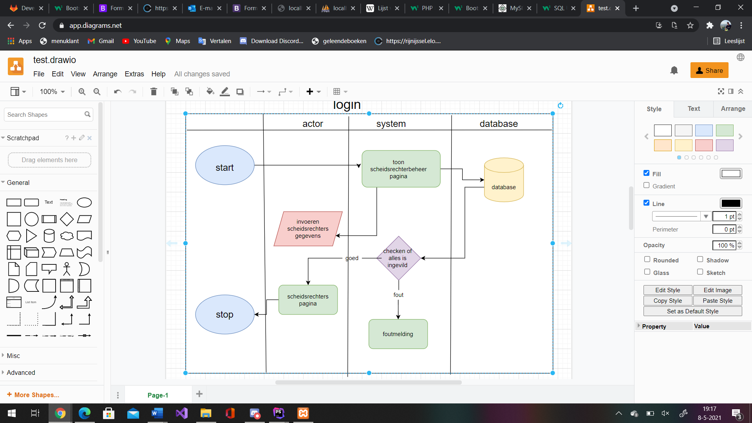

Functie: Film toevoegen

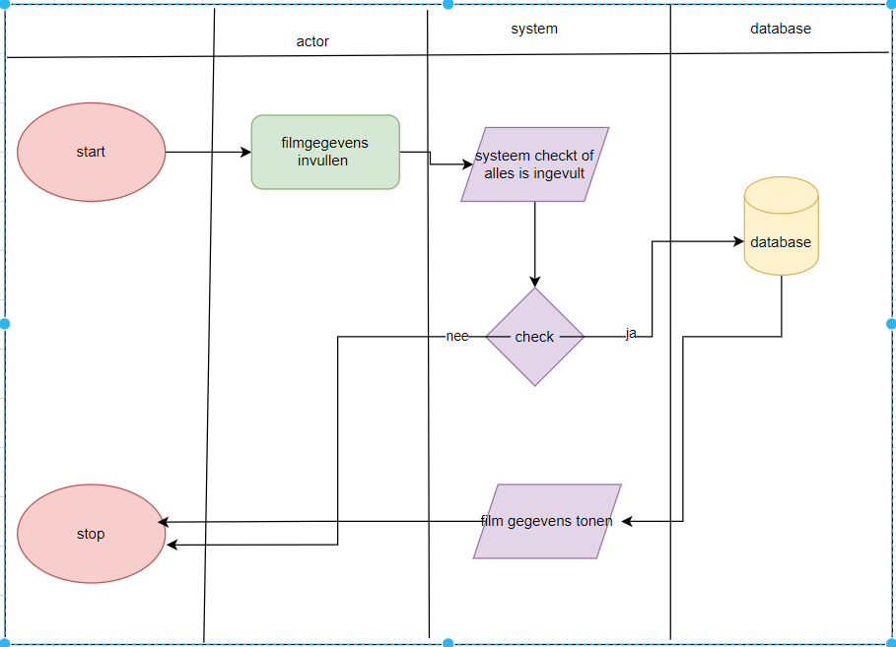

Functie: Film bewerken

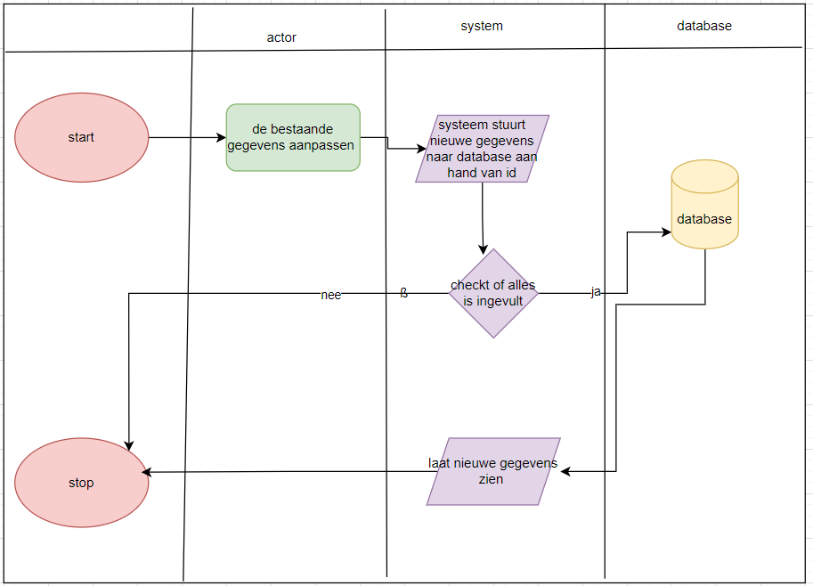

Functie: Film verwijderen

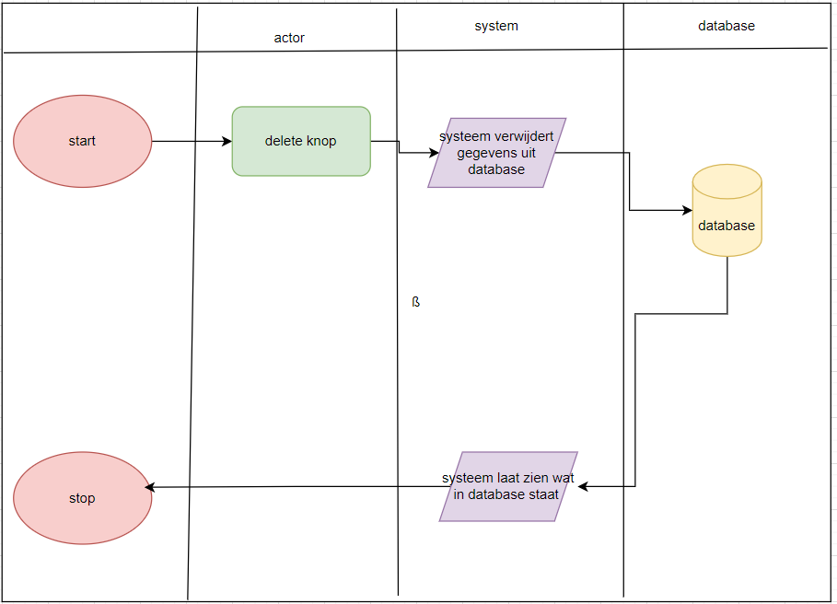

Functie: Medewerker toevoegen

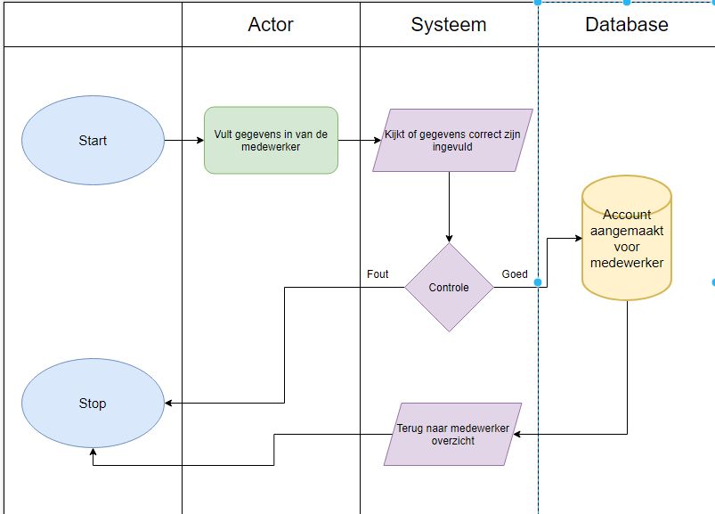

Functie: Medewerker bewerken

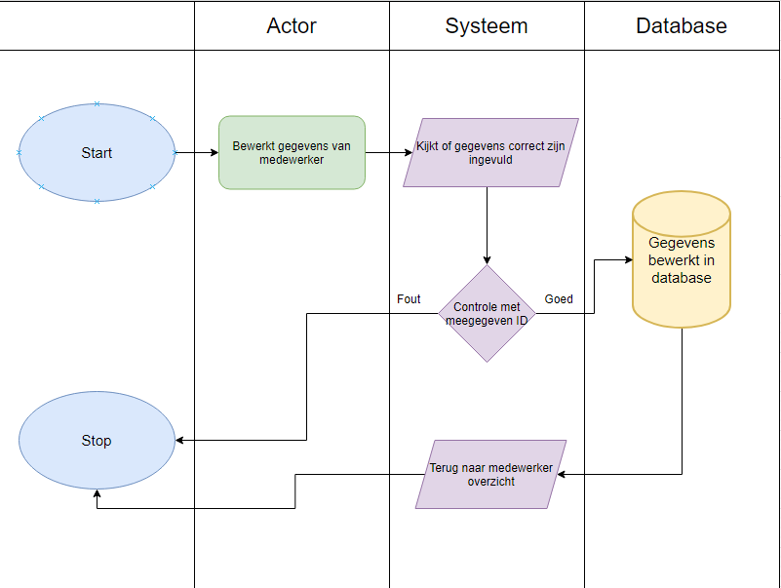

Functie: Medewerker ontslaan

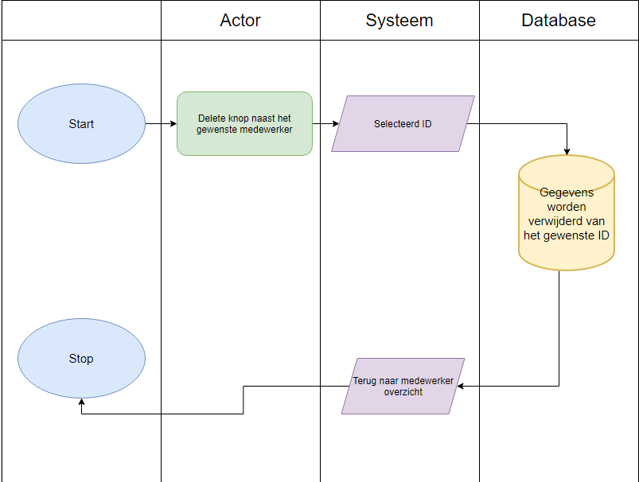

# [User Interface Design](https://sites.google.com/view/rijnijssel-ao/sjablonen/25187/kerntaak-1-k1/werkproces-1-3?authuser=0#h.p_LMmfs6hZGnEK)

k1w3 t6

In het functioneel ontwerp zijn van alle schermen wireframes gemaakt. In dit hoofdstuk worden enkele algemene uiterlijke kenmerken - zoals te gebruiken lettertypes en lettergroottes, kleurcodes en dergelijke - genoteerd. Ook wordt van een of twee schermen het design volledig uitgewerkt weergegeven, zodat de ontwikkelaar kan zien hoe de applicatie eruit moet komen te zien.

## Algemeen:

. . .

## Scherm: Login

## Scherm: Registratie

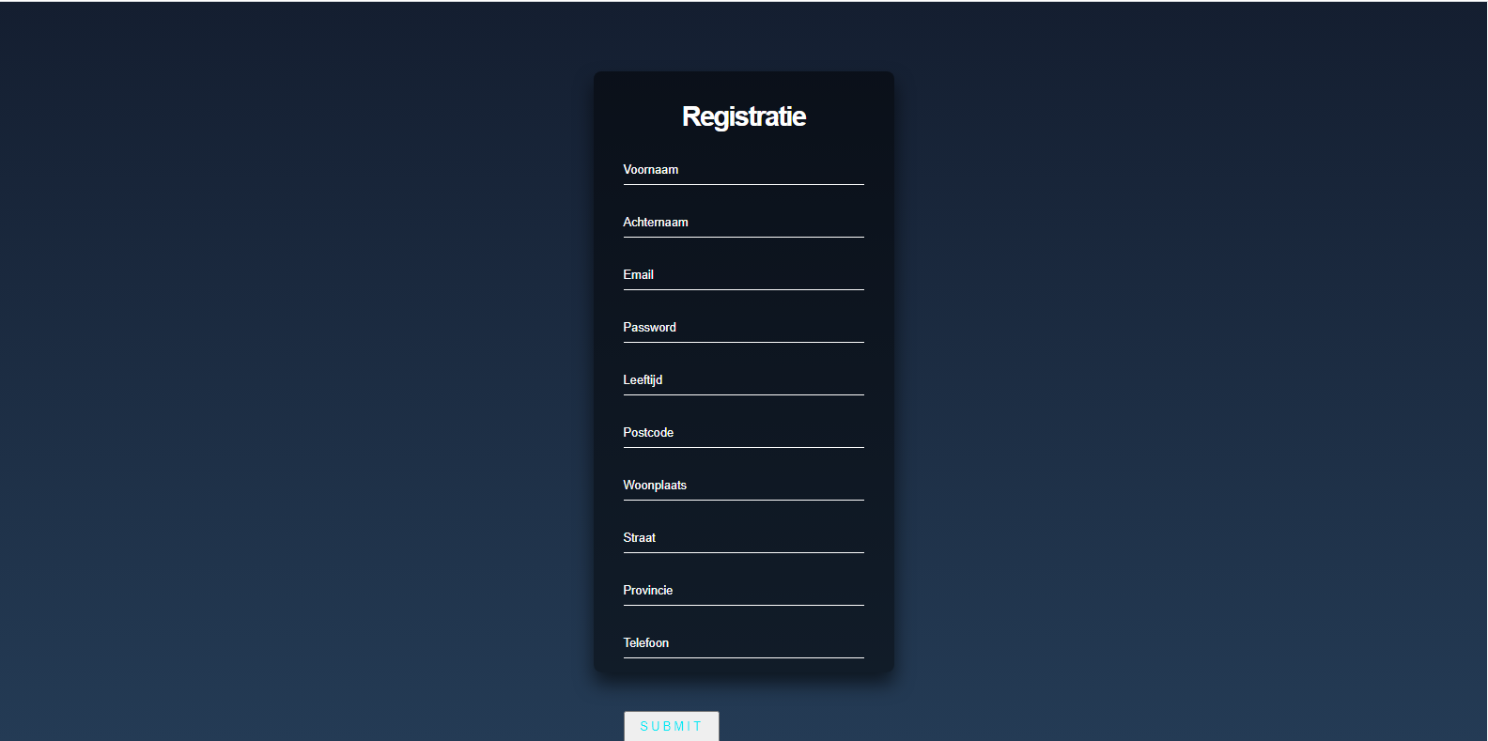

## Scherm: Medewerker overzicht

## Scherm: Film overzicht

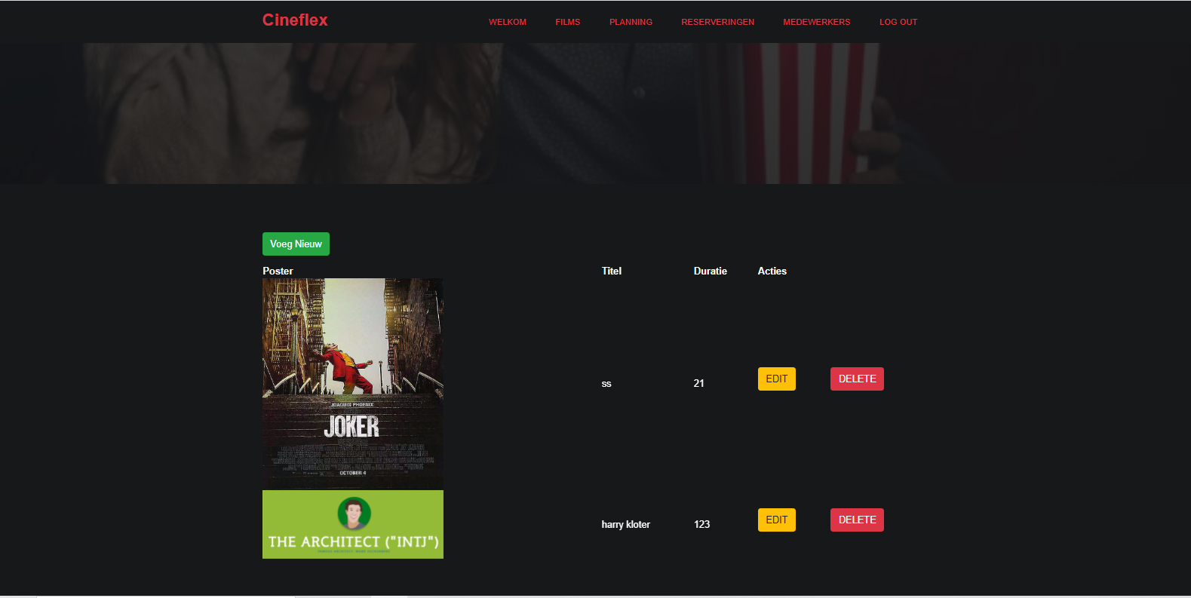

# [Data(base) structuur](https://sites.google.com/view/rijnijssel-ao/sjablonen/25187/kerntaak-1-k1/werkproces-1-3?authuser=0#h.p_c8JhAk3QGxes)

k1w3 t7

In dit hoofdstuk wordt de structuur van de database schematisch weergegeven in een zogenaamd Entity Relation Diagram (ERD) of in definitie van classes of modellen. Hierin wordt duidelijk gemaakt welke tabellen er zijn, welke velden deze bevatten en per veld wat het datatype is, de veldlengte en of ze verplicht zijn. Tevens worden de foreign keys aangegeven.

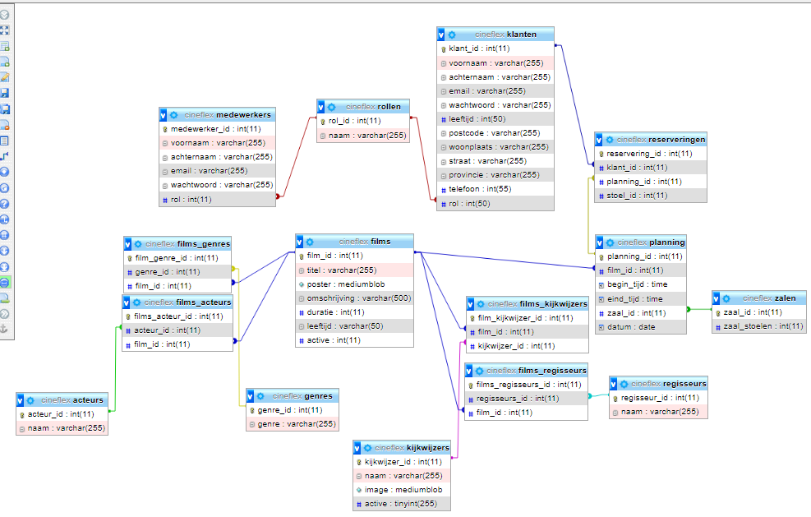

# [Akkoord leidinggevende](https://sites.google.com/view/rijnijssel-ao/sjablonen/25187/algemeen?authuser=0#h.p_B7VnvpcuT4K2)

k1w3 t9

|  |  |
| --- | --- |
| Naam |  |
| Datum |  |
| Handtekening |  |

# Versiebeheer sjabloon

Actuele sjabloon versie datum: 2020-04-01 (◄ laatste wijzigingsdatum invullen)

|  |  |  |  |
| --- | --- | --- | --- |
| Datum | Versie | Wie | Wijzigingen |
| 2018-09-01 | 0.1 | Lorenz | Initiële versie |
| 2018-09-25 | 0.2 | Lorenz | * Footer aangepast en opm. voor sjabloonontwikkelaar * Doc props -> table -> bottom margin * Versiebeheer sjabloon |
| 2019-02-27 | 0.3 | Luuk | Applicatie componenten |
| 2019-04-06 | 0.4 | Lorenz | * Figuren aangepast * Figurenlijst verwijderd * Verwijzingen naar matrijs toegevoegd |
| 2019-04-07 | 0.5 | Lorenz | Actuele sjabloon versie datum |
| 2019-04-12 | 0.6 | Lorenz | Scherm 2 optioneel |
| 2019-11-20 | 0.7 | Lorenz | Links naar helpteksten toegevoegd |
| 2019-12-05 | 0.8 | Lorenz | Akkoord opdrachtgever -> Akkoord leidinggevende |
| 2019-01-22 | 0.9 | Lorenz | Applicationflow verwijderd en aangepast in helptekst Schermlay-out aangepast in sjabloon en helptekst |
| 2020-04-01 | 1.0 | Lorenz | Ook Applicationflow uit inhoudsopgave verwijderd |